1. **Что означает слово «лествица»? Почему оно использовано в содержании лекции? Кто автор книги, которая так и называется «Лествица»? Почему эту книгу любил и перечитывал Н.В. Гоголь?**

Ле́ствица (со ст.-слав. «Лестница»), Лествица райская, Скрижали духовные — основное сочинение Иоанна Лествичника. В лекции это слово используется в знак почтения к преподобному Иоанну Синайскому Лествичнику, впервые описавшему ступени духовного восхождения человека в своей книге «Лествица».

Гоголь любил эту книгу, так как это одна из основных духовных книг, а Гоголь был очень духовным человеком. «*Свое спасение писатель видел в монашестве, поэтому чаще стремился бывать в Оптиной пустыни. По преданию, незадолго до смерти, он говорил своему близкому другу: «Ах, отчего батюшка Макарий не взял меня к себе в скит?». Мечтам о монашестве не суждено было осуществиться... Однако перед самым земным концом, в минуту озарения Гоголь увидел своих ангелов и вскричал: "Лестницу, поскорее давайте, лестницу",- то были его последние слова.*»

1. **В названии второго уровня употребляется слово «компетентностный». Каким бы русским словом его можно было бы корректно заменить?**

Компетентностный = одушевляющий

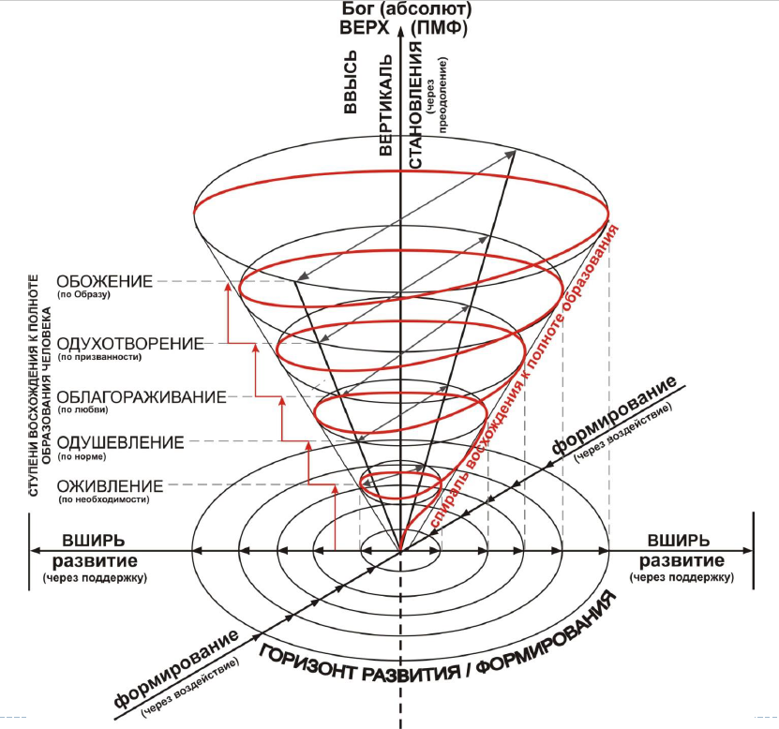

1. **Какую книгу называют «Добротолюбие»? Что она включает в себя? Кем и когда она была составлена? Кем и когда она была переведена на русский язык?**

«Добротолю́бие» — сборник духовных произведений (изречений) православных авторов IV—XV веков. Большая часть текстов принадлежит к традиции исихазма. Сборник составлен митрополитом Коринфским Макарием и Никодимом Святогорцем и был впервые опубликован на греческом языке в 1782 году в Венеции у Антония Вортоли.

На славянский язык «Добротолюбие» с греческого перевёл с сокращениями прп. Паисий Величковский, этот перевод был издан в Санкт-Петербурге в 1793 году. Позднее русский перевод сделал свт. Феофан Затворник. Это не точный перевод, а вольный пересказ, хоть и довольно близкий к тексту; свт. Феофан сделал ещё бо́льшие сокращения по сравнению со славянским текстом сборника; кроме того, он заметно расширил сборник, добавив в него произведения авторов, которых не было ни в славянском, ни в греческом изданиях.

В период с 1793 по 1857 год славянский перевод «Добротолюбия» выдержал не менее шести изданий. Следующие издания выходили в 1877 и 1880 годах, а ещё три издания публиковались в 1878—1914 годах.

Пример текста из сборника (глава «Страх Божий»):

**Св. Климент Александрийский**

– Страх – начало любви и потом в нее переходит. Страх Божий, собственно, не боязнь Бога, а боязнь отпасть от Бога и впасть в грехи и страсти.

**Преп. Иоанн Лествичник**

– Луч солнечный, проникнувший чрез скважину в дом, освещает в нем все, так что видна бывает и тончайшая пыль, носящаяся в воздухе; подобно сему и когда страх Господень приходит в сердце, то показывает ему все грехи.

**Преп. Ефрем Сирин**

– На челе твоем всегда да будет крест, в сердце же – страх Божий.

**Блаж. Диадох**

– Никто не может возлюбить Бога от всего сердца, не возгрев прежде в чувстве сердца страха Божия, ибо душа в действенную любовь приходит после того уже, как очистится и умягчится действием страха Божия. В страх же Божий, со сказанным плодом от него, никто не может прийти, если не станет вне всех житейских попечений, ибо только тогда, когда ум успокоится в полном безмолвии и без попечений, начинается спасительное воздействие на него страха Божия, в сильном чувстве очищая его от всякой земной дебелости, чтобы таким образом возвесть его в полную любовь ко всеблагому Богу Так что страх есть принадлежность праведных, только еще очищаемых, в коих качествует средняя мера любви, а совершенная любовь есть принадлежность уже очищенных, в коих нет страха, так как совершенная любовь вон изгоняет страх (1Ин.4,18).